Тесовые задания по теме «Легкая атлетика»
Дл 5-х классов
- Виды легкой атлетики
I______________________________________
II_____________________________________
III____________________________________
IV____________________________________
V_____________________________________
VI_____________________________________
VII____________________________________
VIII____________________________________
IX_____________________________________
X______________________________________
XI_____________________________________
XII_____________________________________

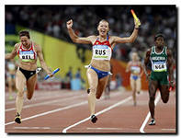 |  | 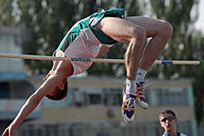 | 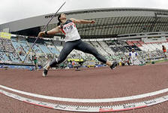 |  |  | 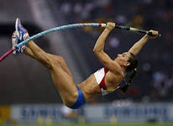
I |  | II | III |  |  | IV
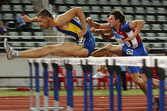 | 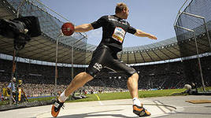 |  |  | 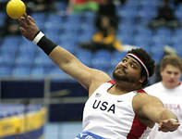 | 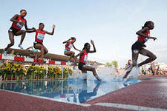
V | VI |  |  | VII | VIII

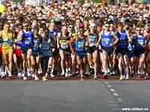 | 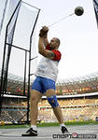 | 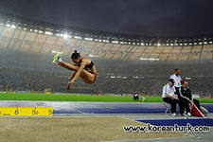 | 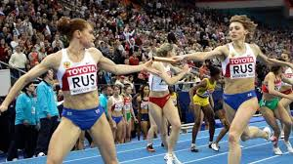
IX | X | XI | XII

- Ребята, вы знаете что существовали Древние Олимпийские игры. Они проводились в Древней Греции. Первое упоминание относится к 776 до н. э. и спортсмены соревновались в одном виде бег один стадий (стадиодром). Со временем на олимпийских играх стали появился пентатлон.

Внимательно прочтите отрывок из книги Бориса Базунова «Кумиры стадионов Эллады».
День пентатла в Олимпии был четвертым по счету. После полудня, когда спадала нещадная жара, элланодики торжественно вступали на стадион, ведя за собой записавшихся выступать в пятиборье. После шествия перед трибунами приступали к пяти поочередным испытаниям в течение полудня - бегу на длину стадиона, прыжкам, метанию копья и диска, а затем борьбе. Порядок состязаний в равные годы был разным. Приведенный же — из той эпохи, которая называется классической. О беге и борьбе — этих двух древнейших страстях эллинов - уже сказано. Остается познакомиться с прыжками в длину, метанием копья и диска.
Полеты прыгунов под звуки искуснейшего дудочника завораживали олимпийский стадион. Оторвавшийся от земли был подобен Дедалу. И атлет взлетал без крыльев! Но как он это делал?
Судя по всему, прыжок совершали с места - без разбега. Об этом свидетельствует такой достоверный и надежный источник, как рисунок на эллинской амфоре. На крутобоких сосудах рисовальщики пятого века до новой эры часто изображали сцены состязаний прыгунов. Типичный сюжет таков. В центре — атлет в полете: голова, ноги, руки — все устремлено вперед и дальше. Справа — элланодик в тунике. В его руке — прут, которым он готов измерить длину прыжка. Слева — еще один персонаж: готовый к своему испытанию другой прыгун. Но что это в руках у атлета? Что за тяжести, похожие на современные гантели? Так оно и есть: с этими серповидными тяжестями - эллины называли их гальтерами — атлеты и прыгали. Каменные, керамические или металлические приспособления, похожие на четвертушку яблока, имели отверстия для захвата пальцами и весили от 1,6 до 4,6 килограмма. Вынося вперед руки с гальтерами, прыгуны, похоже, умножали скорость и дальность полета после мощного отталкивания ногами.
Техника таких полетов не разгадана, в сущности, до сих пор. Современные специалисты ума приложить не могут, как достигали античные атлеты фантастических результатов, по сравнению с которыми рекорды XX века - ничтожно низки. Как, скажем, воспринимать сведения о достижении спартанца Эхиона, непревзойденного на трех играх подряд (664-656 годы)? Шестикратный олимпионик в беге, он однажды заявил о своем намерении участвовать в пентатле. Замер одного из его прыжков показал: 52 стопы. Поразительно! Современные специалисты перевели в метры - и оказалось: 16,66 метра. Не фантастика ли? Это превышает современный мировой рекорд в два раза. Кстати, по некоторым данным, длина земляной ямы — скаммы, куда «прилетали» атлеты, была короче прыжка спартанца: 16 метров.
Через полтораста лет после Эхиона, на 70-й Олимпиаде (500 год), пятиборец Файл из Кротона пролетел расстояние в 55 стоп. Древний летописец Феофраст прокомментировал удививший всю Элладу прыжок кротонца так: «Сей муж... опустившись на каменную землю, сломал себе левую ногу». И добавил со ссылкой на олимпийские правила: элланодики засчитывают атлету только тот его прыжок, который был красив, а при приземлении безупречен - на две ноги одновременно.
Подобные полеты в Олимпии современные ученые комментировать отказываются. Это противоречит законам биомеханики. Так говорят они. И даже закону земного притяжения. И предполагают лишь одно: то - не простой прыжок, а тройной. Или сумма трех попыток. Спортивных коллег успокаивают историки: мол, не отчаивайтесь, ведь о том же Файле рассказали не его современники, а жившие шестью столетиями позже сочинители. А во втором веке новой эры рассказчики любили сильно присочинять, дабы удивить своими историческими анекдотами о знаменитостях прошлого. Скорее всего достопочтенный Фаил-прыгун - герой одной из небылиц. Но не находятся ли историки в плену собственных заблуждений? Быть может, эллинам были известны атлетические секреты, неведомые современной науке.
Третье испытание в пентатле — копье метание. Изобрели его, как известно, древние охотники, а усовершенствовали воины. Но и олимпийские пятиборцы были большими искусниками запускать полированное древко. В Олимпии метали копье и на дальность, и на точность - в мишень. Да еще под мелодию флейтиста.
Само же олимпийское копье достойно восхищения. Оно мало отличалось от боевого. То и другое делали из елового или ясеневого дерева. Металлические наконечники с обоих концов: одно острие — как оружие при атаке, другое — чтобы втыкать в землю. Сами наконечники - трехгранные. Оно - греческое копье - имело ту особенность, что вращалось в полете. Секрет предков был таков. К середине древка крепилась ременная петля. В ту петлю атлет перед броском вкладывал указательный и средний пальцы, которыми придавал копью, дергая за ремешки, вращение. Словно волчку. Вращаясь, считали эллины, копье летит дальше. И древко длиной в пять ступней преодолевало расстояние до 20 копий — едва ли не шестую часть стадиона.
Какая при этом сноровка нужна, пусть скажут современные копьеметатели. А сравнивать достижения давних и нынешних искусников запускать заостренное копье невозможно. Древние не измеряли стопами дальность полета. После каждой попытки место, куда вонзилось полукилограммовое древко, элланоиды отмечали стрелой с оперением. Чья стрела дальше - тот и победитель.
Ореолом божественности были окружены в Олимпии состязания в диско- метании - предпоследних испытаниях в пентатле, когда, как написал русский поэт Максимилиан Волошин, «Играя медью мускулов, атлеты, /Крылатым взмахом умащенных тел / Метали в солнце бронзовые диски...»
Своим родоначальником дискоболы почитали Аполлона. Бог прекрасного не чурался атлетической забавы с диском. Однажды в жаркий полдень, как сказано в известном предании, златокудрый сын Зевса и его любимец Гиакинт, сын спартанского царя Амикла, сняли с себя одежды и, умастив тела, стали играть в диск. Своей изящной дланью сиятельный бог мощно запустил медный диск в небо. И так высоко, что он потерялся из виду. Конец же той игры был трагичен: завистливый Зефир, бог западного ветра, коварно дунул на падавший Аполлонов диск - и тот угодил прекрасному спартанцу в голову. Из крови Гиакинта вырос цветок, который всюду называют теперь гиацинтом. А в родном городе царевича стали проводить с тех пор большой праздник с атлетическими играми - Гиакинтиями, но в честь Аполлона.
С младых ногтей эллины помнили строки из «Илиады» Гомера о дискоболе-неудачнике на поминальных играх в честь Патрокла:
«Первым тот круг поднимает Эпей,
Долго махал он. И бросил. И хохот
Раздался по сонму».

Ему, бессмертному «Дискоболу», подражали соискатели оливкового венка Олимпии. Для них элланодики со священным трепетом вносили на стадион три диска. И эти бронзовые снаряды были сродни, как говорят, тому, на котором цари-возобновители игр повелели начертать слова священного перемирия. Целое четырехлетие хранили диски для состязаний в храме Геры в кожаных мешках, завернув в промасленное сукно. Их, отполированных ладонями предков-атлетов, звала судьба на стадион.
Но такие диски метали не всегда. В эпоху первых игр в Олимпии имели дело, скорее всего, с округлыми речными камнями, которым придавали вид огромной чечевицы или простого круга. Пользовались деревянными и железными, нередко украшенными рисунками животных, птиц или самих атлетов. В разное время и вес дисков был разный. При раскопках в Олимпии найдены «блины» от полу килограмма до почти семикилограммового. А обнаруженный в 1879 году экземпляр весил 5,705 килограмма, имел в поперечнике 34 сантиметра и толщину от краев 5-13 миллиметров. На одной из его сторон сохранилась надпись, которая гласила: «Публий Асклепиад из Коринфа посвятил этот диск Зевсу Олимпийскому в 255-ю Олимпиаду». Кстати, этот атлет - олимпионик в пентатле 241 года новой эры. И, право, его диск не показался бы легким современным атлетам.
Как приучали древние летать все эти огромные кругляши, сказать трудно. Однако некоторые секреты дошли до нас: смазывали ладони и диск оливковым маслом, присыпали гладкие плоскости снаряда песочком, чтобы он, до блеска отполированный, не слишком скоро соскальзывал с ладони. Вступая на крохотную (размером всего-то в две ступни) квадратную площадку бальбиса — возвышения с каменным порожком - атлет выставлял вперед правую ногу, опираясь на левую. Словно взвешивая, тяжел ли доставшийся ему диск, перебрасывал его с ладони на ладонь. Затем все движения его укладывались в несколько мгновений: наклон вперед, поворот вправо, уходящие назад плечи — и рука отправляла тяжелый овал к горизонту. А атлет замирал с вытянутой вслед рукой, опираясь на правую ногу. Будто оживший «Дискобол» совершил наконец свой бросок. Такова греческая классика метания. Кстати, если судить по скульптуре Мирона, техника метания мало изменилась за минувшие почти тридцать столетий.
Лучшие метатели получали в Олимпии особые призы — жертвенные треножники. Такой ритуальный предмет - его называли «трон богов» — можно видеть на греческой монете, отчеканенной в пятом веке до новой эры, а также на первых олимпийских марках Греции столетней давности.
Дошедшие до нас сведения о лучших бросках олимпиоников, не вызывают удивления. Уважение же внушают. Легендарный Файл, как рассказывают, сделал попытку, которая в современном пересчете оказалась такой: 28,31 метра. Впрочем, Олимпия видела и более дальние полеты диска — на 47 и даже на 50 метров. Попробовали бы нынешние тяжелоатлеты легкой атлетики превзойти Протесилая или Флегия, о которых ходили легенды в Элладе. И по уверению древних сочинителей, такие атлеты были способны перебросить овал для метания через Алфей — с одного берега на другой. Как говорят, были и такие, правда, неофициальные состязания. Между тем ширина этой реки у Олимпии — никак не меньше полусотни метров.
Олимпийский пентатл даровал славу многим достойным мужам и эфебам. Однако не меркнут в древних веках два имени спартанских пятиборцев - Лампия, который стал первым победителем на 18-й Олимпиаде (708 год), и Филомброта, первым в истории удостоившемся трех оливковых венков, что завоевал он на 26-й, 27-й и 28-й Олимпиадах (676-668 годы).
Во времена детства и юности игр в Олимпии сильнейшим в пентатле объявляли того, кто побеждал в трех состязаниях. Тогда четвертое и пятое испытание и в расчет не брали. Если же в беге, прыжках и метаниях оказывались разные победители, олимпиоником объявляли непобежденного в борьбе. Борьба же, право, была достойным венцом пентатла. Победа в пяти испытаниях считалась пятикратно почетной.

Внимательно прочитав текст, заполните таблицу: что общего и в чем отличия Древнего пентатла и современного пятиборья.

Внимательно прочитав текст, заполните таблицу: что общего и в чем отличия Древнего пентатла и современного пятиборья.

Виды дисциплин | Пентатл | Современное пятиборье
1. Прыжок в длину (альма)
2. бег (дромос)
3. метание диска (дискоболия)
4. метание копья (акомтисма)
5. борьба (пале).

